LUNES 23-3-2020. PAG 174 EJ 8 PAG 175 EJ 9, 10,11

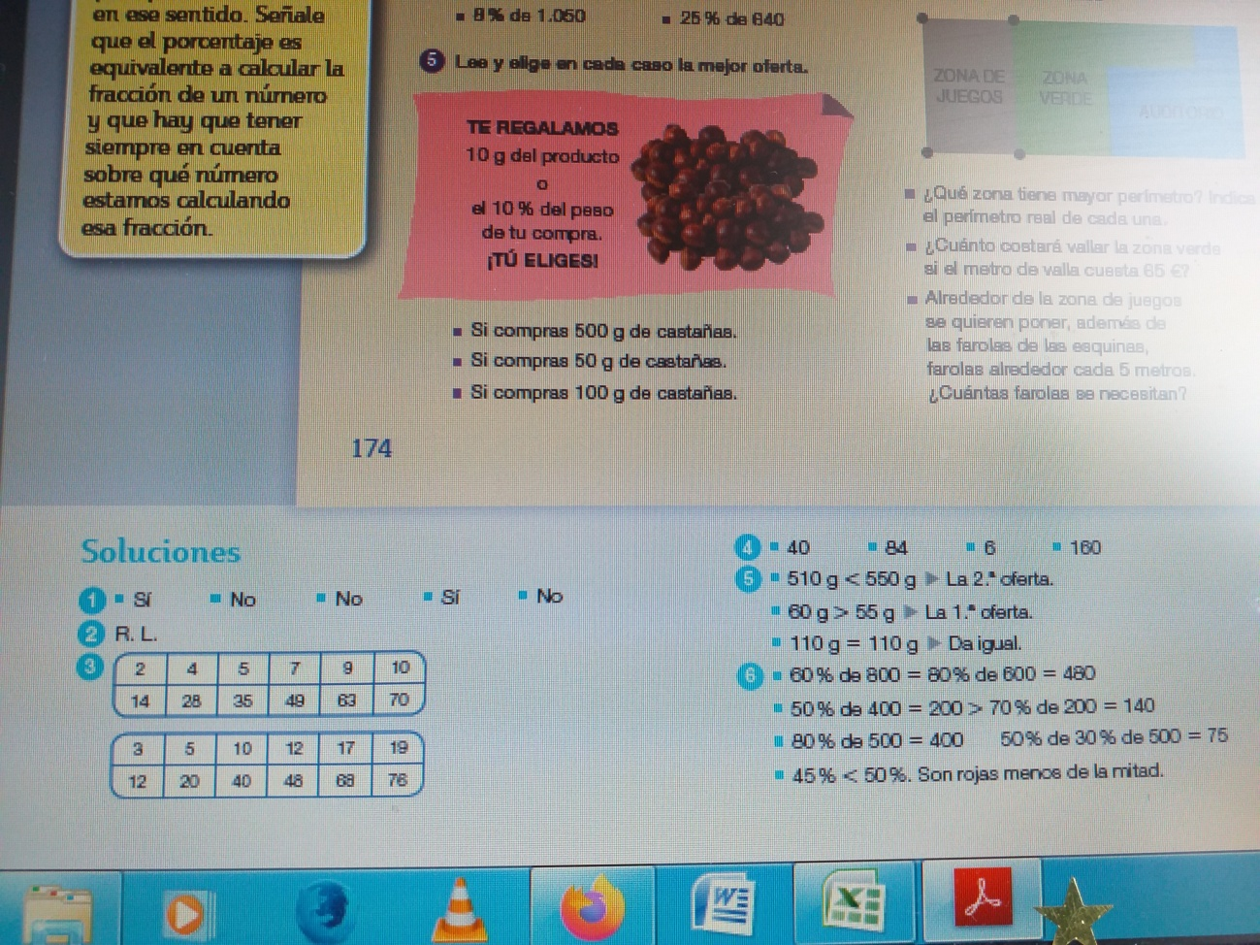

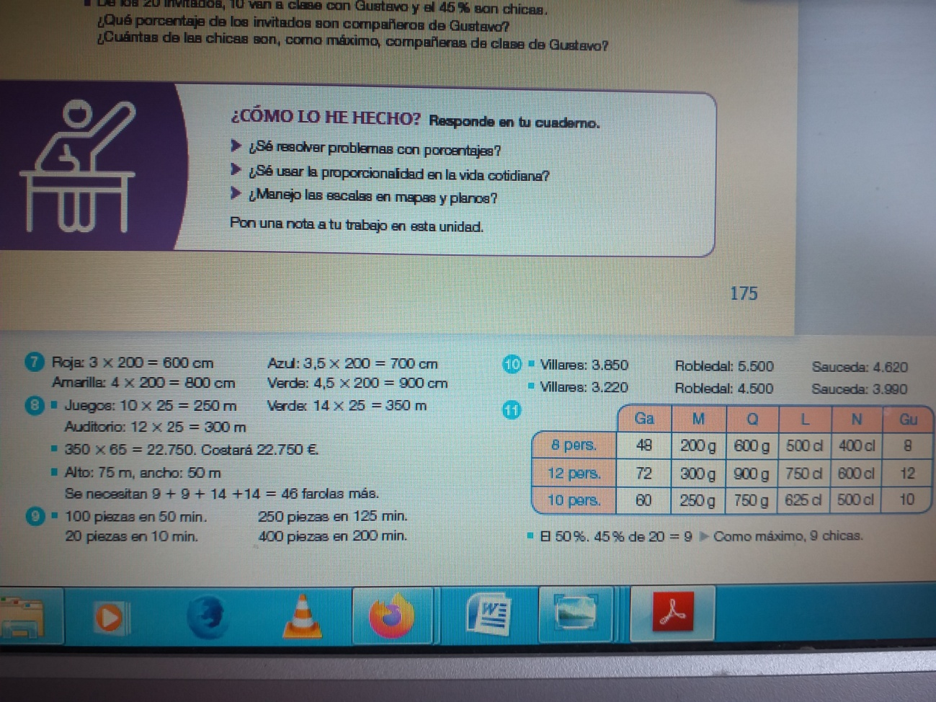

MARTES 24-3-2020. PAG 176 1,2, 177 EJ 1

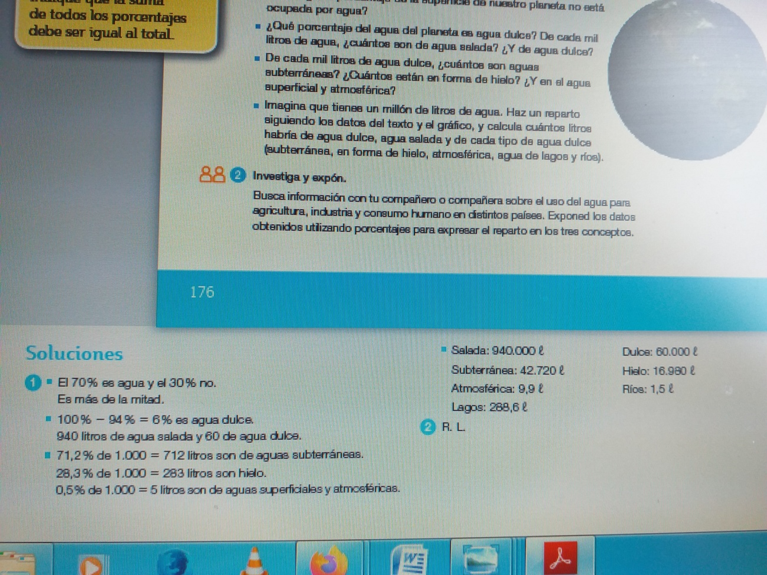

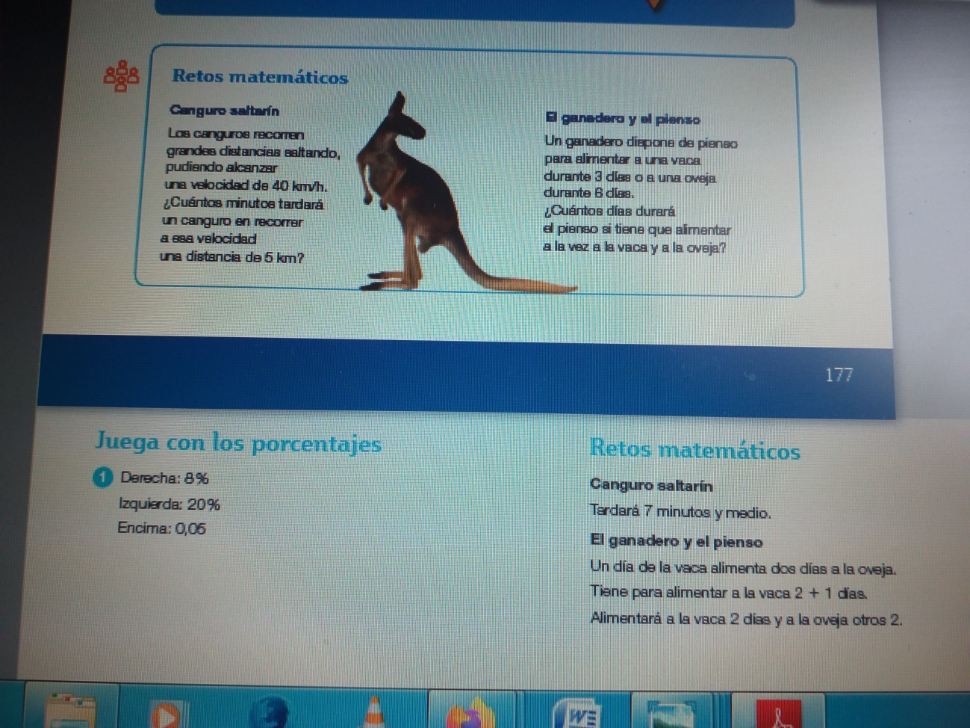

MIÉRCOLES 25-3-2020. PAG 179 1,2,3, 4,5,6,7

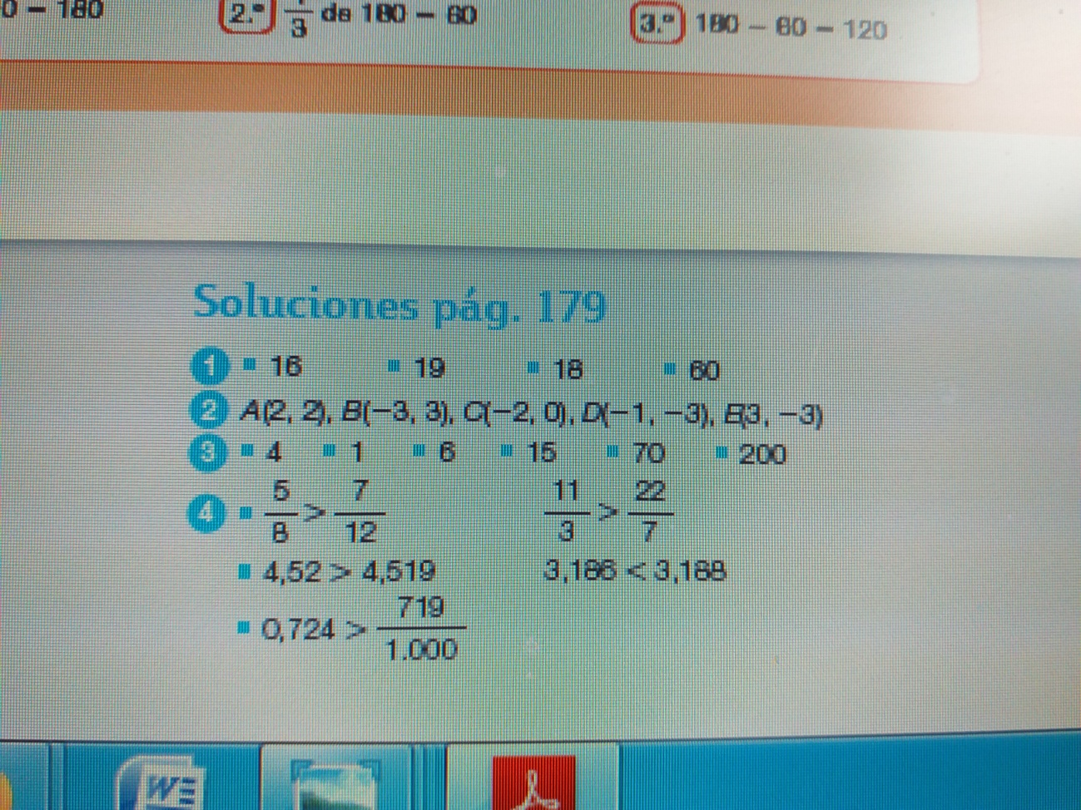

JUEVES 26-3-2020. PAG 179 EJ 8,9,10,11

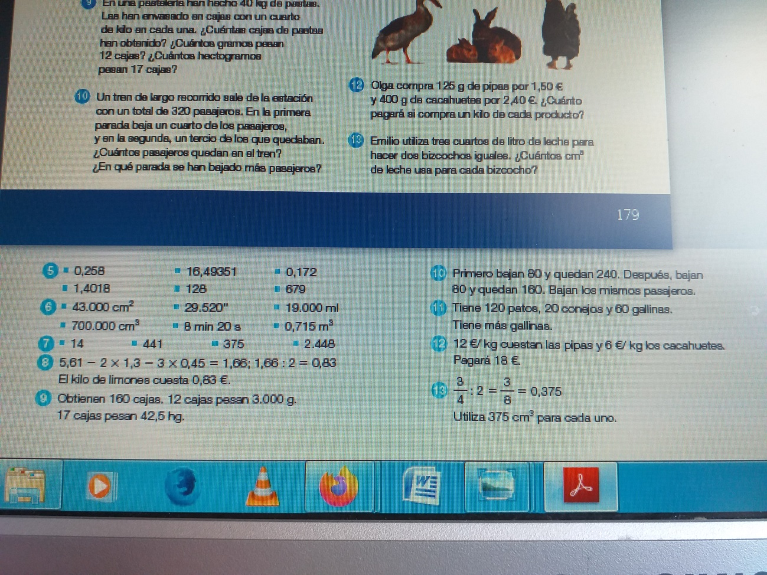

VIERNES 27-3-2020. PAG 180 EJ 1,2 PAG 181 EJ1,2



